龙都中学化学学科导学案（教师版）
章、节 |  | 3.1.1 | 教学内容 | 分子和原子 | 第 15 课时 | 课 型 |  | 新授
学习目标 |  | （1）认识分子、原子的存在，了解其性质，理解其概念。  （2）运用分子的知识解释某些日常现象，区分物理变化与化学变化，以及通过对物质及其变化的宏观现象与微观本质之间相互联系的分析推理，培养学生的想象能力和抽象思维能力。  （3）通过对物质世界是运动的和分子的可分性与不可分性的认识，培养学生用辩证统一的观点思考问题的思想方法。
学习重点 |  | 分子、原子概念的建立。
学习难点 |  | 分子、原子行为的微观表象的形成。
课前预习 |  | 见自主学习与测评自主梳理部分
学 习 过 程 |  |  |  |  |  |  | 教师复备
一、情境创设
人们常说：八月桂花遍地香，桂花飘香人团圆。现在正是农历八月，金秋送爽，丹桂飘香的季节，同学们有没有想过，桂花为什么会“飘香”？
[得出结论] 物质都是由我们肉眼看不见的微小粒子—分子、原子构成的。
二、提出问题
[思考问题1]分子是怎样的粒子？它有哪些性质？
三、探究活动
[图像展示] 苯分子图像，以及移走硅原子构成的最小的汉字图像“中国”。
（1）分子的体积和质量都很小。
【探究活动一】 构成物质的分子会不会运动
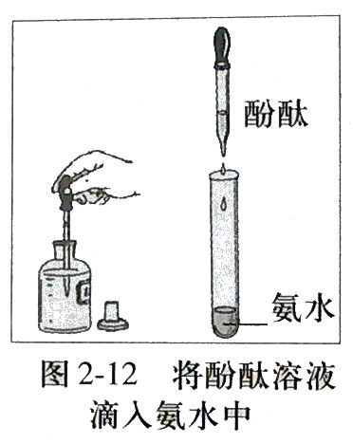
分组实验一： 分组实验二：

氨水与酚酞溶液反应
浓氨水
酚酞溶液
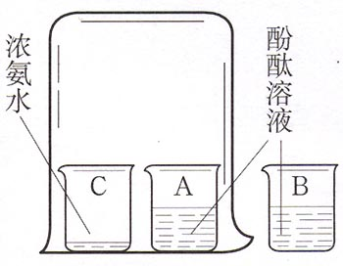
氨分子的扩散实验
浓氨水
酚酞溶液

[思考问题2] 烧杯A与烧杯B哪些条件相同,什么条件不同?
[动画模拟] 氨分子运动扩散接触到酚酞，使酚酞溶液变红的过程。
（2）分子处于不断的运动中。
[思考问题3] 实验中为什么氨分子可以运动到酚酞溶液中，那酚酞溶液的分子为什么没有运动到氨水中呢？
[分析推理] 同种物质的分子性质相同，不同种物质的分子性质不同。
[思考问题4] 物质分子运动的快慢与哪些因素有关？
[演示] 品红在不同温度的水中的扩散实验。
[结论] 温度越高，分子运动速率越快。
[迁移运用一] 生活中的哪些现象说明分子是在不断运动的？
【探究活动二】 构成物质的分子间是否有空隙
[演示] 用带刻度的长玻管做50mL水与50mL酒精混合的实验。
[演示] 等体积的石子和沙子混合。
[板书]（3）分子之间是有间隔的。
[迁移运用二] 在一个玻璃容器中加入100mL水，向水中放入一块糖，在外壁沿液面画一条水平线，过一会儿发现糖块不见了，而杯中的水却变甜了，液面比原来水平线降低了。这一现象能用分子的知识解释吗？
[思考问题4]构成物质分子间的间隔是否可以改变呢？
[结论] 气体物质粒子间的间隔较大，固态、液态物质的粒子间的间隔比较小。
[迁移运用三] 举例说明，利用分子间隔距离可以改变的这一性质，在日常生活和工农业生产中有哪些实际运用？
四、分析归纳
通过以上研究，我们知道了分子是一种质量和体积都很小、不断运动、分子间存在间隔的微粒
五、课堂小结
这节课我们通过实验了解了分子的特点，那作为构成物质的另一种粒子原子也应该具备这些性质。
课堂练习 | 巩固练习  1、1994年，印度博帕杰毒气泄漏，很多人中毒。这说明了  A.分子可再分 B.分子在不停地运动  C.分子很小 D.分子间有间隔  2、下列变化能证明分子在化学反应中可分的是  A.碘受热升华 B.加热水有水蒸气生成  C.铁矿石磨成粉末 D.加热氧化汞生成汞和氧气  3、保持二氧化碳（CO₂）的化学性质的最小粒子是  A.碳元素和氧元素 B.碳原子和氧原子  C.碳分子和氧分子 D.二氧化碳分子  4、水结冰是由于  A.水分子运动停止了  B.水分子的化学性质发生了改变  C.水分子间的间隙发生了变化  D.水分子变小了  5.下列说法中正确的是  A.水电解生成氢气和氧气，说明水中含有氢分子和氧分子  B.在水电解的反应中，氢原子和氧原子都没有发生变化  C.水的蒸发和水的电解都生成气体，它们都是化学变化  D.物质在变化中所表现出的性质，就是物质的化学性质
作业布置 | 完成自主学习与测评
板书设计 | 课题1分子和原子  （1）分子的体积和质量都很小。  （2）分子处于不断的运动中。  （3）分子之间是有间隔的。

